研究生科研工作周报
姓 名 | 闵昱为 | 周 次 | 第 25 周
起止日期 | 2026年10月19日—10月23日 | 工作日数 | 5 天
研究课题 | HTS智能波束覆盖及频率-功率资源分配算法研究
一、本周工作概述
本周整理了导师汇报材料，在最初的手写环境里重比了八种方法，规划了T-SAC改进路线，并做了第二阶段新口径第一轮实验。这一轮没有学习方法超过贪心，但训练代码后来发现有两处错误，结论先不用。
二、本周完成工作
1. 做了导师汇报用的PPT、讲解提纲和交互网页，把三个阶段串成一条链：FLOW-AO分波束，T-SAC配频率和功率，SCA细调功率。整条链的供需匹配程度（SGM）是0.990，满足率94.9%，传统三段式只有0.876和67.5%。
2. 在原版环境里把八种第二阶段方法不重训直接对比。直出T-SAC是第一，满足率96.1%，比贪心加禁忌搜索320次高3.7个百分点。追查后发现原版方向图旁瓣写得偏宽，干扰比新环境强得多，贪心又把波束挤在少数几个频率组里。
3. 据此提出分散摆放规则：8个频率组都用上，每个波束在组内挑与附近同极化波束重叠最少的位置。它在原版环境里到99.7%，新环境里不搜索就有95.7%。把它当起点再让改进式SAC调整，确认集到95.8%，最差10%飞机88.1%，都是所有方法里最高。据此写了T-SAC改进路线，不切回原版环境，另写了换Transformer和网络规模的对照方案。
4. 开始第二阶段新口径实验第一轮：总功率2000 W，单机请求在30到80 Mbps之间抽，按负载分低、中、高三档，训练了6类方法共54个运行，每个训20万步。
三、主要结果
第一轮里最好的学习方法是组由贪心先定、模型只在组内摆位置的T-SAC，SGM 0.78，比贪心的0.88低0.1，没有一个学习方法超过贪心。同样的算法只换编码器，Transformer比CNN和MLP高。模型也没学会让相邻波束错开频率，这方面和随机摆差不多。
方法 | SGM | 满足率 | 最差10%飞机
容量感知贪心 | 0.877 | 0.811 | 0.596
T-SAC（组由贪心定，新奖励） | 0.778 | 0.713 | 0.353
T-SAC（自己选组） | 0.587 | 0.711 | 0.319
PPO | 0.585 | 0.703 | 0.368
注：287个确认场景，学习方法为3个种子的平均，第二阶段直接输出，没有接功率细调。表中只列了部分方法。
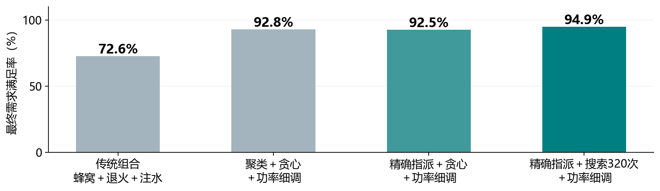
图1 汇报材料里四种整条链方案的最终需求满足率
四、存在问题
1. 第一轮的训练代码被发现有两处错误：存进经验池的频率槽占用图是动作之后的，另外一组输入特征饱和成了0和1。所以第一轮里关于原因的判断（没学会躲干扰、Transformer有用等）先不引用，要修复后重跑再说。
2. 原版环境和新环境不是同一个环境，满足率不能直接互相比，原版里T-SAC好主要是环境里干扰偏强造成的。
3. 确认集已经被反复看过，后面选模型和定方向时需要另外准备一批新日期的数据。
五、下周计划
1. 修复第一轮的训练代码，重跑第二阶段新口径的第2到4轮，逐项做状态、奖励、动作等消融。
2. 在新口径下做第三阶段功率细调，比较九种功率方法。
3. 开始写中期报告，把三个阶段的结果整理进去。

